МКОУ «Каракюринская СОШ имени Г.М. Махмудова»

ПРИКАЗ № от 10.01.2021г.

Об организации и проведении мероприятий, посвященных 100-летию со дня образования ДАССР

С целью обобщения и углубления знаний  обучающихся об истории образования Дагестана, приобщения обучающихся к искусству слова,  к богатствам родного языка и литературы, развитие художественного восприятия.

Приказываю:

1. Утвердить план-график проведения мероприятий, посвященных100 – летию дня образования ДАССР. (Приложение 1).
2. Учителям родного (лезгинского) языка и литературы Абасовой З.Г., Сулеймановой Р.А., Амирахмедовой Дж. М., а также учителю ИЗО Нагметуллаевой З.С. организовать проведение мероприятий, посвященных 100 – летию дня образования ДАССР в соответствии с планом.
3. Мирзерагимову Т.Э., заместителя директора по УВР, назначить ответственной за организацию проведения мероприятий, посвященных 100 – летию дня образования ДАССР
4. Мирзерагимовой Т.Э., зам. директора по УВР оказать методическую помощь в организации и проведении мероприятий, посвященных 100 – летию дня образования ДАССР
5. Информацию о проведенной работе в срок 19 января 2021 г. представить в УО Докузпаринского района на адрес электронной почты: dokuzpararuo@mail.ru
6. Контроль за исполнением приказа оставляю за собой.

Директор школы:/ / Гаджибеков Э.А.

С приказом ознакомлены __________________ Мирзерагимова Т.Э.

___________________ Абасова З.Г.

___________________ Сулейманова Р.А.

_________________ Амирахмедова Дж.М.

___________________ Нагметуллаева З.С.

***Приложение №1 к приказу***

***МКОУ «Каракюринская СОШ»***

***от «10» января 2021 года №***

МКОУ «Каракюринская СОШ имени Г.М. Махмудова»

План проведения мероприятий, посвященные 100-летию со дня образования ДАССР в МКОУ «Каракюринская СОШ имени Г.М. Махмудова»

**Цели:**

* •       обобщение и углубление знаний  обучающихся о Дагестане;
* •       приобщение обучающихся к искусству слова,  к богатствам родного языка и литературы
* •       развитие художественного восприятия.
* Задачи:
* •       способствовать формированию учебных умений и навыков   (умение работать с  дополнительной литературой, собирать фактический материал, анализировать его),
* •       воспитывать стремление разобраться в предложенном материале и получать удовольствие от интеллектуально насыщенной творческой работы.
* •       развивать  интеллектуальный, творческий потенциал.

ПЛАН МЕРОПРИЯТИЙ

**11.01.2021 г.**

**ОТКРЫТИЕ:**

**1.** Выступление зам. директора по УВР Мирзерагимовой Т.Э.

**2.** Оформление стенда, объявление.

**3.** Конкурс рисунков на тему «Край мой Дагестан». *Сроки проведения:* в течение недели

*Ответственные:* Учителя родного языка и литературы – Амирахмедова Дж.М.. Абасова З.Г., Сулейманова Р.А.

учитель ИЗО – Нагметуллаева З.С.

*Участники:* учащиеся 5-9 кл.

*12.01.2021 г.*

**1. Проведение диктанта с учащимися 5 класса**

**2. Конкурс чтецов на родном языке среди учащихся 6 кл.**

*Ответственные:*Учителя родного языка и литературы – Амирахмедова Дж.М., Абасова З.Г.

*Сроки проведения:* 12.01.2021г.

*Участники:* учащиеся 5, 6 классов.

***13.01.2021 г.***

**1. Проведение диктанта с учащимися 6 класса**

**2. Конкурс чтецов на родном языке среди учащихся 7 кл.**

*Ответственные:*Учителя родного языка и литературы – Амирахмедова Дж.М., Абасова З.Г.

*Сроки проведения:* 13.01.2021г.

*Участники:* учащиеся 6,7 классов.

***14.01.2021 г.***

**1. Проведение диктанта с учащимися 7 класса**

**2. Конкурс чтецов на родном языке среди учащихся 5 кл.**

*Ответственные:*Учитель родного языка и литературы –Абасова З.Г.

*Сроки проведения:* 14.01.2021г.

*Участники:* учащиеся 5,7 классов.

***15.01.2021 г.***

**1. Проведение диктанта с учащимися 8 класса**

**2. Конкурс чтецов на родном языке среди учащихся 9 кл.**

*Ответственные:*Учитель родного языка и литературы – Сулейманова Р.А., Амирахмедова Дж.М.

*Сроки проведения:* 15.01.2021г.

*Участники:* учащиеся 8,9 классов.

***16. 01.2021 г.***

**1. Проведение диктанта с учащимися 9 класса**

**2. Конкурс чтецов на родном языке среди учащихся 8 кл.**

*Ответственные:*Учитель родного языка и литературы – Сулейманова Р.А., Амирахмедова Дж.М.

*Сроки проведения:* 16.01.2021г.

*Участники:* учащиеся 8,9 классов.

**18.01.2021 г.**

**ЗАКРЫТИЕ:**

**1.** Выступление зам. директора по УВР Мирзерагимовой Т.Э.

**2.** Конкурс чтецов на родном языке среди учащихся 5-9 классов.

**3.** Конкурс рисунков на тему «Край мой Дагестан». *Итоги.*

*Ответственные:* Учителя родного языка и литературы – Амирахмедова Дж.М.. Абасова З.Г., Сулейманова Р.А.

учитель ИЗО – Нагметуллаева З.С.

*Участники:* учащиеся 5-9 кл.

**19.01.2021 г.**

1. Подведение итогов.

2. Отчет о проведенных мероприятиях в УО

План составила – заместитель

директора по УВР МКОУ

«Каракюринская СОШ имени Г.М. Махмудова»

Мирзерагимова Т.Э.

Директор: Гаджибеков Э.А.

МКОУ «Каракюринская СОШ имени Г.М. Махмудова»

План проведения мероприятий, посвященные 100-летию со дня образования ДАССР в МКОУ «Каракюринская СОШ имени Г.М. Махмудова»

**Гимн Дагестану**

**Достойный мужества Кавказских гор,  
Над древним Каспием, пронзая взор  
Раскинул величавый, гордый стан  
Отважный и любимый Дагестан  
  
Рождаются здесь родники в горах,  
Гостеприимством славится очаг  
И духом сильные твои сыны  
Победы прибавляют для страны.  
  
Здесь тонкость ювелирных мастеров,  
Как мудрость предков, выше всяких слов  
И плодородная земля твоя  
И кузница, и здравница моя.  
  
Вперёд мой Дагестан! Наш край родной,  
С многонациональною душой.  
Единством, силой, волею стальной  
Навеки мы прикованы с тобой!**

**Бике Сеидова**

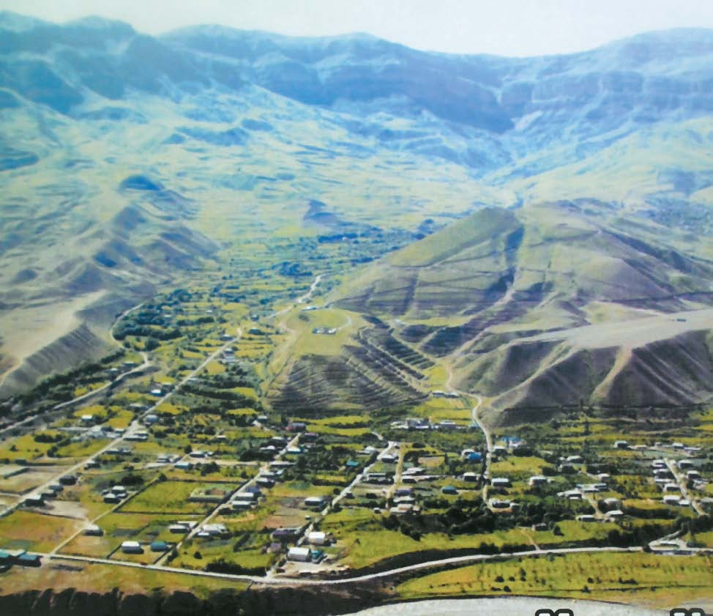

* **Цели:**
* •       обобщение и углубление знаний  обучающихся о Дагестане;
* •       приобщение обучающихся к искусству слова,  к богатствам родного языка и литературы
* •       развитие художественного восприятия.
* **Задачи:**
* •       способствовать формированию учебных умений и навыков   (умение работать с  дополнительной литературой, собирать фактический материал, анализировать его),
* •       воспитывать стремление разобраться в предложенном материале и получать удовольствие от интеллектуально насыщенной творческой работы.
* •       развивать  интеллектуальный, творческий потенциал.

ПЛАН МЕРОПРИЯТИЙ

**11.01.2021 г.**

**ОТКРЫТИЕ:**

**1.** Выступление зам. директора по УВР Мирзерагимовой Т.Э.

**2.** Оформление стенда, объявление.

**3.** Конкурс рисунков на тему «Край мой Дагестан». *Сроки проведения:* в течение недели

*Ответственные:* Учителя родного языка и литературы – Амирахмедова Дж.М.. Абасова З.Г., Сулейманова Р.А.

учитель ИЗО – Нагметуллаева З.С.

*Участники:* учащиеся 5-9 кл.

*12.01.2021 г.*

**1. Проведение диктанта с учащимися 5 класса**

**2. Конкурс чтецов на родном языке среди учащихся 6 кл.**

*Ответственные:*Учителя родного языка и литературы – Амирахмедова Дж.М., Абасова З.Г.

*Сроки проведения:* 12.01.2021г.

*Участники:* учащиеся 5, 6 классов.

***13.01.2021 г.***

**1. Проведение диктанта с учащимися 6 класса**

**2. Конкурс чтецов на родном языке среди учащихся 7 кл.**

*Ответственные:*Учителя родного языка и литературы – Амирахмедова Дж.М., Абасова З.Г.

*Сроки проведения:* 13.01.2021г.

*Участники:* учащиеся 6,7 классов.

***14.01.2021 г.***

**1. Проведение диктанта с учащимися 7 класса**

**2. Конкурс чтецов на родном языке среди учащихся 5 кл.**

*Ответственные:*Учитель родного языка и литературы –Абасова З.Г.

*Сроки проведения:* 14.01.2021г.

*Участники:* учащиеся 5,7 классов.

***15.01.2021 г.***

**1. Проведение диктанта с учащимися 8 класса**

**2. Конкурс чтецов на родном языке среди учащихся 9 кл.**

*Ответственные:*Учитель родного языка и литературы – Сулейманова Р.А., Амирахмедова Дж.М.

*Сроки проведения:* 15.01.2021г.

*Участники:* учащиеся 8,9 классов.

***16. 01.2021 г.***

**1. Проведение диктанта с учащимися 9 класса**

**2. Конкурс чтецов на родном языке среди учащихся 8 кл.**

*Ответственные:*Учитель родного языка и литературы – Сулейманова Р.А., Амирахмедова Дж.М.

*Сроки проведения:* 16.01.2021г.

*Участники:* учащиеся 8,9 классов.

**18.01.2021 г.**

**ЗАКРЫТИЕ:**

**1.** Выступление зам. директора по УВР Мирзерагимовой Т.Э.

**2. Конкурс чтецов на родном языке среди учащихся 5-9 классов.**

**3. Конкурс рисунков на тему «Край мой Дагестан». *Итоги.***

*Ответственные:* Учителя родного языка и литературы – Амирахмедова Дж.М.. Абасова З.Г., Сулейманова Р.А.

учитель ИЗО – Нагметуллаева З.С.

*Участники:* учащиеся 5-9 кл.

**19.01.2021 г.**

1. Подведение итогов.

2. Отчет о проведенных мероприятиях в УО

**План составила – заместитель**

**директора по УВР МКОУ**

**«Каракюринская СОШ имени**

**Г.М. Махмудова»**

**Мирзерагимова Т.Э.**

Директор: Гаджибеков Э.А.